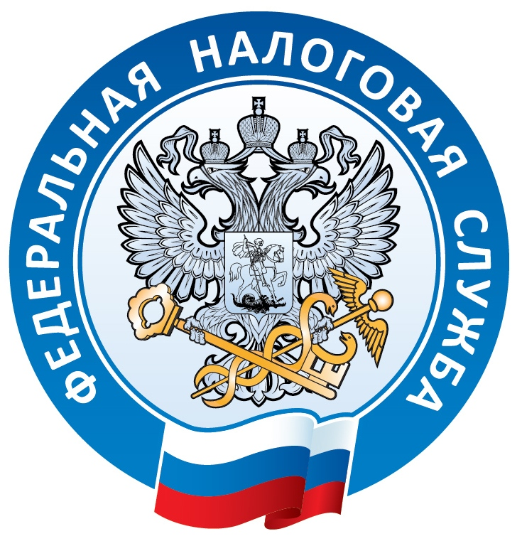
Управление ФНС России по Хабаровскому краю
Единый Контакт Центр 8-800-222-2222 www. nalog.gov.ru

Сведения о деятельности комиссии по соблюдению требований к служебному поведению федеральных государственных служащих и урегулированию конфликта интересов за 3 квартал 2024 года

В 3 квартале 2024 г. проведено 1 заседание Комиссии в связи с рассмотрением результатов проверки достоверности и полноты сведений о доходах, расходах об имуществе и обязательствах имущественного характера за 2023 год, представленных двумя государственными гражданскими служащими УФНС России по Хабаровскому краю, для коллегиального определения степени ответственности государственного служащего, повышения осведомленности других служащих о принимаемых органом публичной власти мерах по предупреждению Коррупции.
Комиссией приняты следующие решения: признать, что государственными гражданскими служащими были предоставлены недостоверные сведения о доходах, расходах об имуществе и обязательствах имущественного характера за 2023 год.
Комиссией, в целях профилактики коррупционных правонарушений, руководствуясь подпунктом «г» пункта 28 Указа Президента РФ от 21.09.2009 № 1065 (ред. от 26.06.2023) «О проверке достоверности и полноты сведений, представляемых гражданами, претендующими на замещение должностей федеральной государственной службы, и федеральными государственными служащими, и соблюдения федеральными государственными служащими требований к служебному поведению», рекомендовано привлечь данных государственных гражданских служащих к дисциплинарной ответственности.

